Адрес изготовителя:
Россия, 456306 Челябинская обл., г. Миасс, ул. Гражданская 1а, ЗАО «Делсот»
Тел./факс: (3513) 576-770, 576-880, 576-829, 576-498;
E-mail: office@delsot.ru, market@delsot.miass.ru, http://delsot.ru

Электрообогреватели
панельного типа
ЭРГ (п)
Паспорт
КТО.80.595.00.000 ПС


Сертификат соответствия № ТС RU C-RU.ME68.B.00054 от 11.11.2014 г. по 10.11.2019 г.

.

Внимание!
1 Перед началом монтажа и эксплуатации внимательно ознакомьтесь с настоящим паспортом и следуйте его рекомендациям.
2 Применение комнатных терморегуляторов позволяет сэкономить до 50% эл. энергии потребляемой электрообогревателем. Рекомендации по их применению изложены в разделе 6.
В связи с систематически проводимыми работами по совершенствованию конструкции и технологии изготовления возможны расхождения между настоящим паспортом и поставляемым изделием, не влияющие на условия эксплуатации
1 ОБЩИЕ УКАЗАНИЯ
1.1 Электрообогреватели панельного типа ЭРГ (п) (в дальнейшем электрообогреватели) предназначены для основного или дополнительного обогрева жилых, производственных и служебных помещений. Климатическое исполнение УХЛ4 по ГОСТ 15150 - 69. Степень защиты оболочки IP20 по ГОСТ 14254-96.
1.2 При эксплуатации электрообогревателей не возникает электрических разрядов, электромагнитных полей, не создается никакого шума. В основном обогрев производится за счет теплового излучения от нагревателя в инфракрасном диапазоне. Преимущество электрообогревателей как источника тепла состоит в том, что пространство пола и стен может использоваться в полной мере. При такой форме обогрева уменьшается разница температур у пола и потолка, и нет необходимости прогревать напрямую объем помещения выше зоны пребывания человека, что существенно снижает расходы электроэнергии на отопление.
1.3 Электрообогреватели мощностью 0,75; 1,0; 1,5; 2,0 кВт поставляются в комплект со шнуром. При недостаточности длины – допускается шнур удалять и самостоятельно подсоединить кабель, необходимой длины.
2 ТЕХНИЧЕСКИЕ ТРЕБОВАНИЯ И ПОКАЗАТЕЛИ ЭНЕРГОЭФФЕКТИВНОСТИ
Таблица 1
№ п/п | Параметры | ЭРГ(п)-0,75 | ЭРГ(п)-1,0 | ЭРГ(п)– 1,5 | ЭРГ(п)–2,0 | ЭРГ(п)– 3,0
1 | Ном.потребляемая мощность, кВт | 0,75 | 1,0 | 1,5 | 2,0 | 3,0
2 | Ном.потребляемый ток, А | 3,5 | 5,0 | 7,0 | 9,5 | 14,0 (при 1ф/220В)  5,0 (при 3ф/380В)
3 | Напряжение сети, В/частота тока,Гц | 220/50 | 220/50 | 220/50 | 220/50 | 220/380/50
4 | Габаритные размеры LxBxH , мм | 1040x152x40 | 1340x152x40 | 1040x280x40 | 1340х280х40 | 1364х405х40
5 | Масса, кг, не более | 4 | 5 | 8 | 9 | 15
6 | Количество излучающих панелей, шт. | 1 | 1 | 2 | 2 | 3
7 | Монтажное расстояние L1, мм | 875 | 1175 | 875 | 1175 | 975х185
8 | Площадь обогрева, м² | 8 | 12 | 18 | 25 | 35
9 | Мин. высота подвеса, м | 2,3 | 2,5 | 2,8 | 3,1 | 3,6
2.1 Класс защиты от поражения электрическим током І по ГОСТ 12.2.007.0-75.
2.2 Электрообогреватели относятся к приборам, работающим под надзором.
2.3 Режим работы – продолжительный.
2.4 Срок службы электрообогревателя составляет не менее 8 лет с момента ввода в эксплуатацию.
3 КОМПЛЕКТ ПОСТАВКИ
Таблица 2
№ п/п | Наименование | Количество, шт.
№ п/п | Наименование | ЭРГ (п) - 0,75;- 1,0; - 1,5; - 2,0 | ЭРГ (п) - 3,0
1 | Электрообогреватель | 1 | 1
2 | Паспорт | 1 | 1
3 | Упаковка | 1 | 1
4 | Комплект монтажных частей:
4 | а) Монтажный кронштейн | 2 | 4
4 | б) Крепеж (Спецболт+Гайка+Шайба пл.+Шайба пруж) | 2 | 4
Примечания:
1 В комплект поставки электрообогревателей ЭРГ(п)-3,0 не входит кабель питания, длину которого потребитель подбирает самостоятельно в зависимости от места установки электрообогревателя.
2 По требованию заказчика электрообогреватель может поставляться в комплекте с комнатным терморегулятором TR90.
4 ТРЕБОВАНИЯ ПО БЕЗОПАСНОСТИ
4.1 Подключение к электрической сети производится только с помощью кабеля с желто-зеленой жилой для заземления. Прокладку кабеля рекомендуется производить специализированной организацией. Подключение к сети производить через автоматический выключатель на ток согласно мощности электрообогревателя.(см.табл.1)
ВНИМАНИЕ! Категорически запрещается использовать для заземления металлоконструкции водопроводных, отопительных и газовых сетей!
4.2 Расстояние от электрообогревателя до нагреваемых предметов должно быть не менее 0,5м.
Высота установки от пола см. табл. 1 (п.9).
4.3 Используйте электрообогреватель только по назначению.
4.4 Не прикасайтесь к нагревательной панели во время работы.
4.5 Не допускайте касания кабеля питания горячих поверхностей.
4.6 Не допускается эксплуатация электрообогревателя непосредственно под розеткой, вблизи
занавесок и штор, и над дверьми и окнами.
4.7 Запрещается:
- оставлять электрообогреватель без надзора;
- производить осмотр и ремонт электрообогревателя, находящегося под напряжением;
- накрывать, во избежание перегрева и возгорания;
- держать вблизи электрообогревателя легковоспламеняющиеся вещества.
5 УСТРОЙСТВО ОБОГРЕВАТЕЛЯ
5.1 Электрообогреватель (см. рис. 1) состоит из кожуха 2 с установленным на нем алюминиевой обогревательной панелью 1, задней 4 и передней 3 крышек. Внутри алюминиевой панели установлен трубчатый электронагреватель (ТЭН). Кожух выполнен с отверстиями для выхода теплового потока. Внутри кожуха установлены отражатели (на рис. 1 – не показаны). Со стороны передней крышки 3 на верхней поверхности кожуха установлена съемная панель 5 с кабельным вводом и клеммной колодкой, к которой присоединяем шнур питания 8 (только для электрообогревателей мощностью 0,75; 1,0; 1,5; 2,0 кВт). В электрообогревателях ЭРГ (п) - 3,0 съемная панель 5 и шнур 8 не применяются.
5.2 С помощью кронштейнов 6, установленных в кожухе 2, электрообогреватель подвешивается к потолку через монтажные кронштейны 7. Подключение прибора к питающей сети. Производится через розетку с заземляющим контактом.
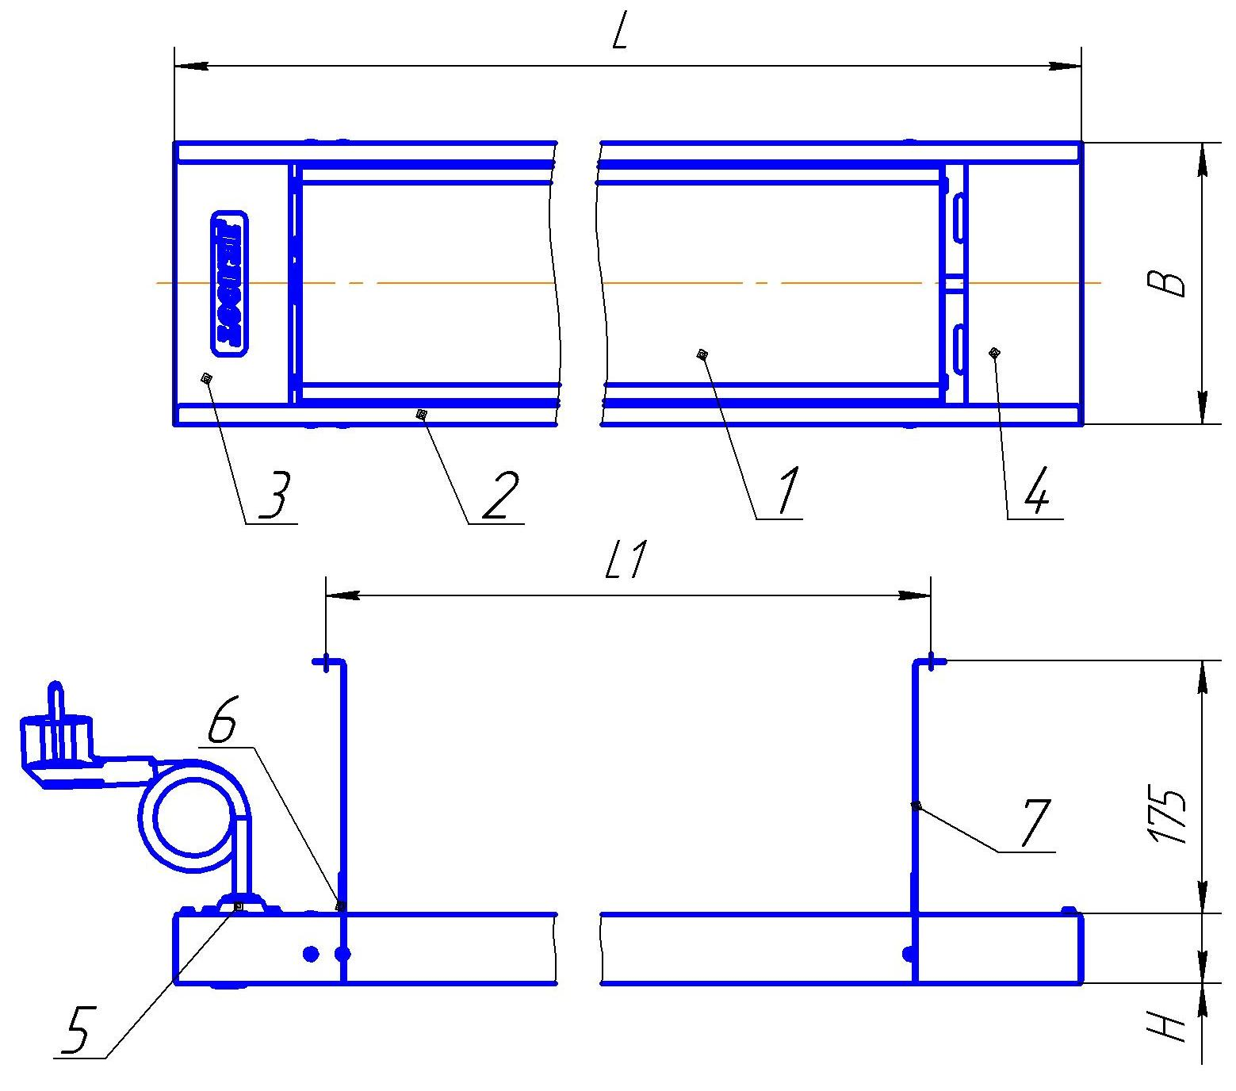

1 – Излучатель
2 – Кожух
3 – Передняя крышка
4 – Задняя крышка
5 – Съемная панель колодки с кабельным вводом (кроме ЭРГ (п) - 3,0)
6 – Кронштейн
7 – Монтажный кронштейн (в комплекте поставки)
8 – Шнур питания с вилкой, имеющей боковые заземляющие (только для электрообогревателей мощностью 0,75; 1,0; 1,5; 2,0 кВт).

Рисунок – 1 Электрообогреватели панельного типа
6 ПОДГОТОВКА К РАБОТЕ, ПОРЯДОК РАБОТЫ И ТЕХНИЧЕСКОЕ ОБСЛУЖИВАНИЕ
6.1 Извлечь электрообогреватель, комплект монтажных частей и руководство по эксплуатации из упаковки.
6.2 Ознакомиться с руководством по эксплуатации в части устройства, мер безопасности и подключения.
6.3 Закрепить на потолке монтажные кронштейны с обеспечением установки электрообогревателей согласно рис. 3, затем обогреватель установить на монтажные кронштейны с помощью крепежа из комплекта монтажных частей и кронштейнов, установленных в самом обогревателе.
6.4 Для электрообогревателей 0,75; 1,0; 1,5; 2,0 кВт при недостаточной длине шнура 8, а также при подключении терморегулятора допускается шнур питания со съёмной панели 5 удалять и подсоединять трёхжильный кабель питания (с жёлто-зелёной жилой для заземления). Снять съемную панель 5, удалить шнур и подвести кабель питания через кабельный ввод и подключить к клеммной колодке, жёлто-зеленую жилу подключить к клемме со знаком заземления согласно маркировки. Установить съемную панель на место. Для электрообогревателей ЭРГ (п) - 3,0 необходимо снять крышку 3 (рис.1). Сечение жил кабеля см. табл. 3 и подсоединить кабель питания с жёлто-зелёной жилой на клеммную колодку.
Таблица 3
Электрообогреватель | Площадь сечения жил кабеля, мм² не менее | Кол-во жил в кабеле, шт.
ЭРГ (п) - 0,75; - 1,0 | 0,75 | 3
ЭРГ (п) - 1,5 | 1 | 3
ЭРГ (п) - 2,0 | 1,5 | 3
ЭРГ (п) - 3,0 | 2,5 (для 1ф/220В) | 3
ЭРГ (п) - 3,0 | 1 (для 3ф/380В) | 5
6.5 Эксплуатация электрообогревателя должна производиться в электросетях, имеющих защиты от перегрузки и коротких замыканий на ток не более 16 А.
6.6 Во избежание выхода из строя необходимо содержать электрообогреватели в чистоте и исключить попадание влаги на токоведущие части.
6.7 Осмотр и профилактические работы должны производиться при отключении электрообогревателя от электросети. Электрические схемы электрообогревателей приведены на рис. 2.
6.8 При поставке электрообогревателя в комплекте с терморегуляторами TR90 электромонтаж должен производиться компетентным специалистом согласно рекомендаций в паспорте на терморегулятор и с учетом следующего:
- осторожно снять пластмассовую ручку; открутить два винта и снять защитный кожух (внутри кожуха приведена эл. схема его подключения);
- произвести установку корпуса терморегулятора на любые два паза, ориентируя корпус таким образом, чтобы входные и выходные вентиляционные прорези кожуха обеспечивали вертикальную конвекцию воздушного потока;
- произвести электромонтаж согласно эл. схемы подключения электрообогревателя совместно с терморегулятором к эл. сети, приведенной на рис. 3;
- собрать терморегулятор в обратной последовательности.
7 ПРАВИЛА ХРАНЕНИЯ
Электрообогреватель должен храниться в закрытых помещениях в условиях, исключающих возможность воздействия солнечных лучей, влаги, резких колебаний температуры. Температура окружающего воздуха при хранении обогревателя должна быть не ниже +1ºC. Относительная влажность воздуха не более 80% при температуре +25ºC.
8 ГАРАНТИИ ИЗГОТОВИТЕЛЯ
8.1 Изготовитель гарантирует соответствие электрообогревателя требованиям технических условий при соблюдении потребителем условий эксплуатации, хранения и транспортирования.
8.2 Гарантийный срок хранения изделия в упаковке – 1 год.
8.3 Гарантийный срок эксплуатации – 1 год с момента продажи электрообогревателя. Гарантийный срок исчисляется со дня изготовления электрообогревателя, если день его продажи установить невозможно.
В течении гарантийного срока изготовитель в отношении недостатков электрообогревателя удовлетворяет требования потребителя в соответствии с действующим законодательством, при условии соблюдения потребителем правил эксплуатации, хранения, транспортирования и предъявлении документов, подтверждающих факт и условия покупки обогревателя.
9 СВИДЕТЕЛЬСТВО О ПРИЁМКЕ
Электрообогреватель ЭРГ (п) - ______ ДЕЛСОТ соответствует ТУ 3468-026-12589972-2008 и признан годным к эксплуатации.
Представитель ОТК ________________ Дата выпуска «____» ________ 201 ___ г.

Продан ___________________________ Дата продажи ________________________
(наименование торговой организации, печать)

Штамп торгующей организации

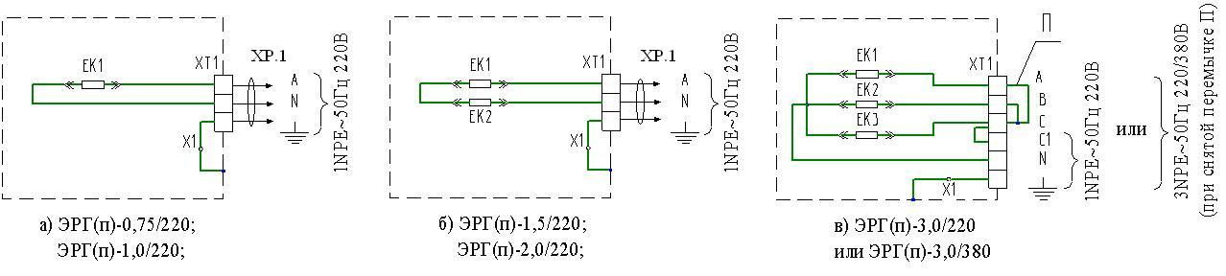
Рисунок 2 – Электрические схемы электрообогревателей
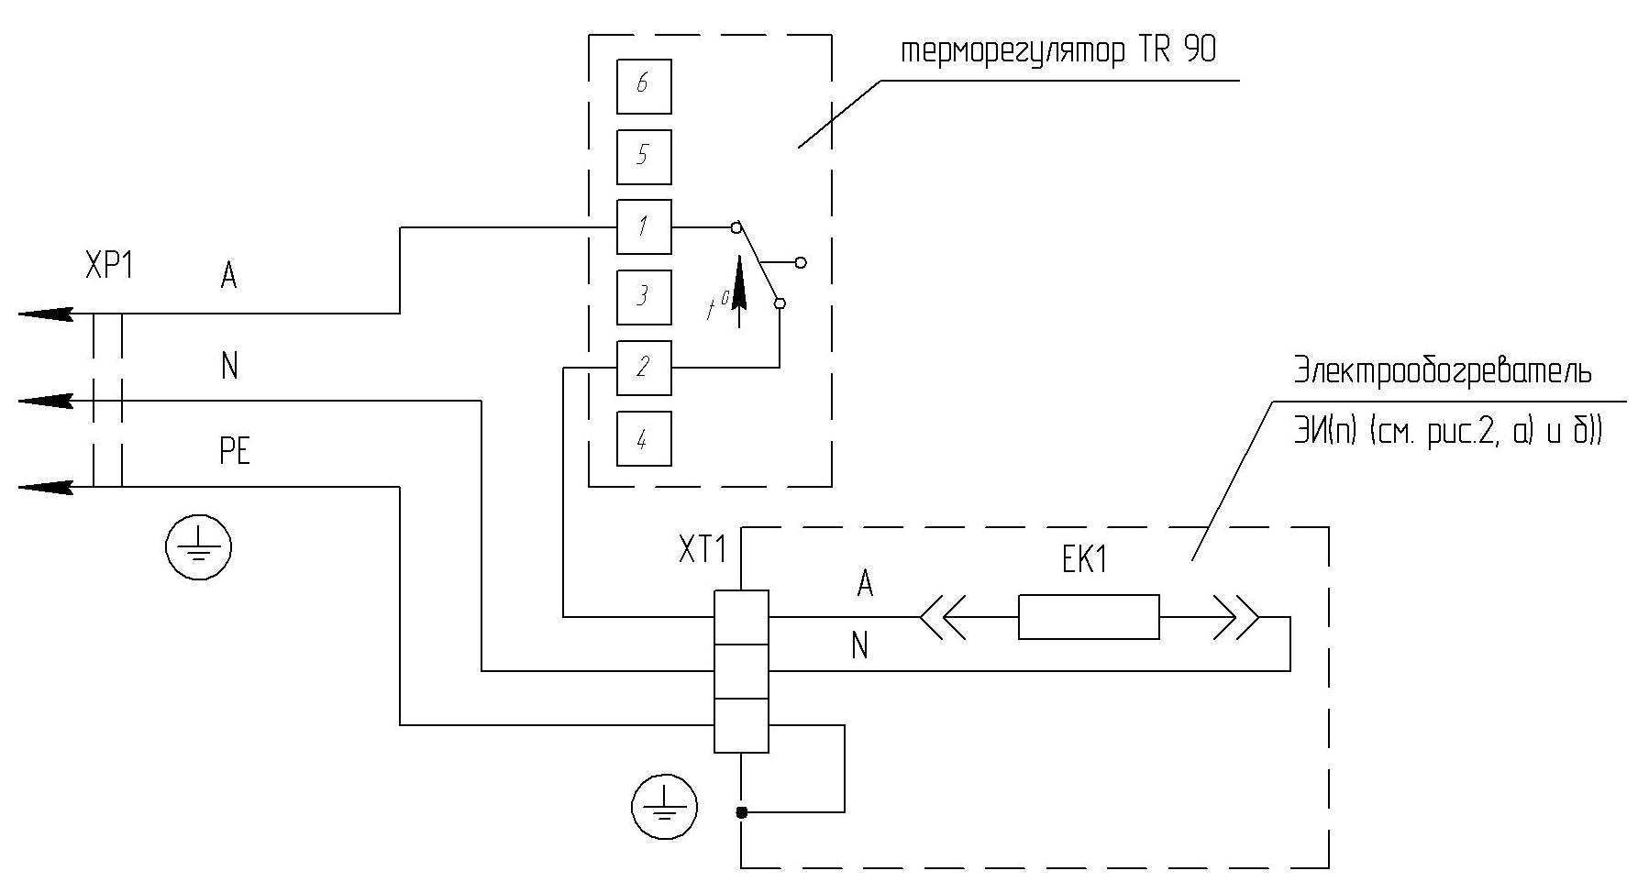

Расшифровка условных обозначений:
EK – нагреватель;
XT1 – колодка клеммная;
X1 – элемент конструкции заземления.
П – перемычка.
ХР1 – кабель с вилкой с боковыми заземляющими контактами (заказчиком приобретается самостоятельно).

Примечание - электрообогреватели ЭРГ (п) - 3,0 нельзя подключать к электросети с помощью терморегуляторов.

Рисунок 3 - Эл. схема подключения электрообогревателя с терморегулятором
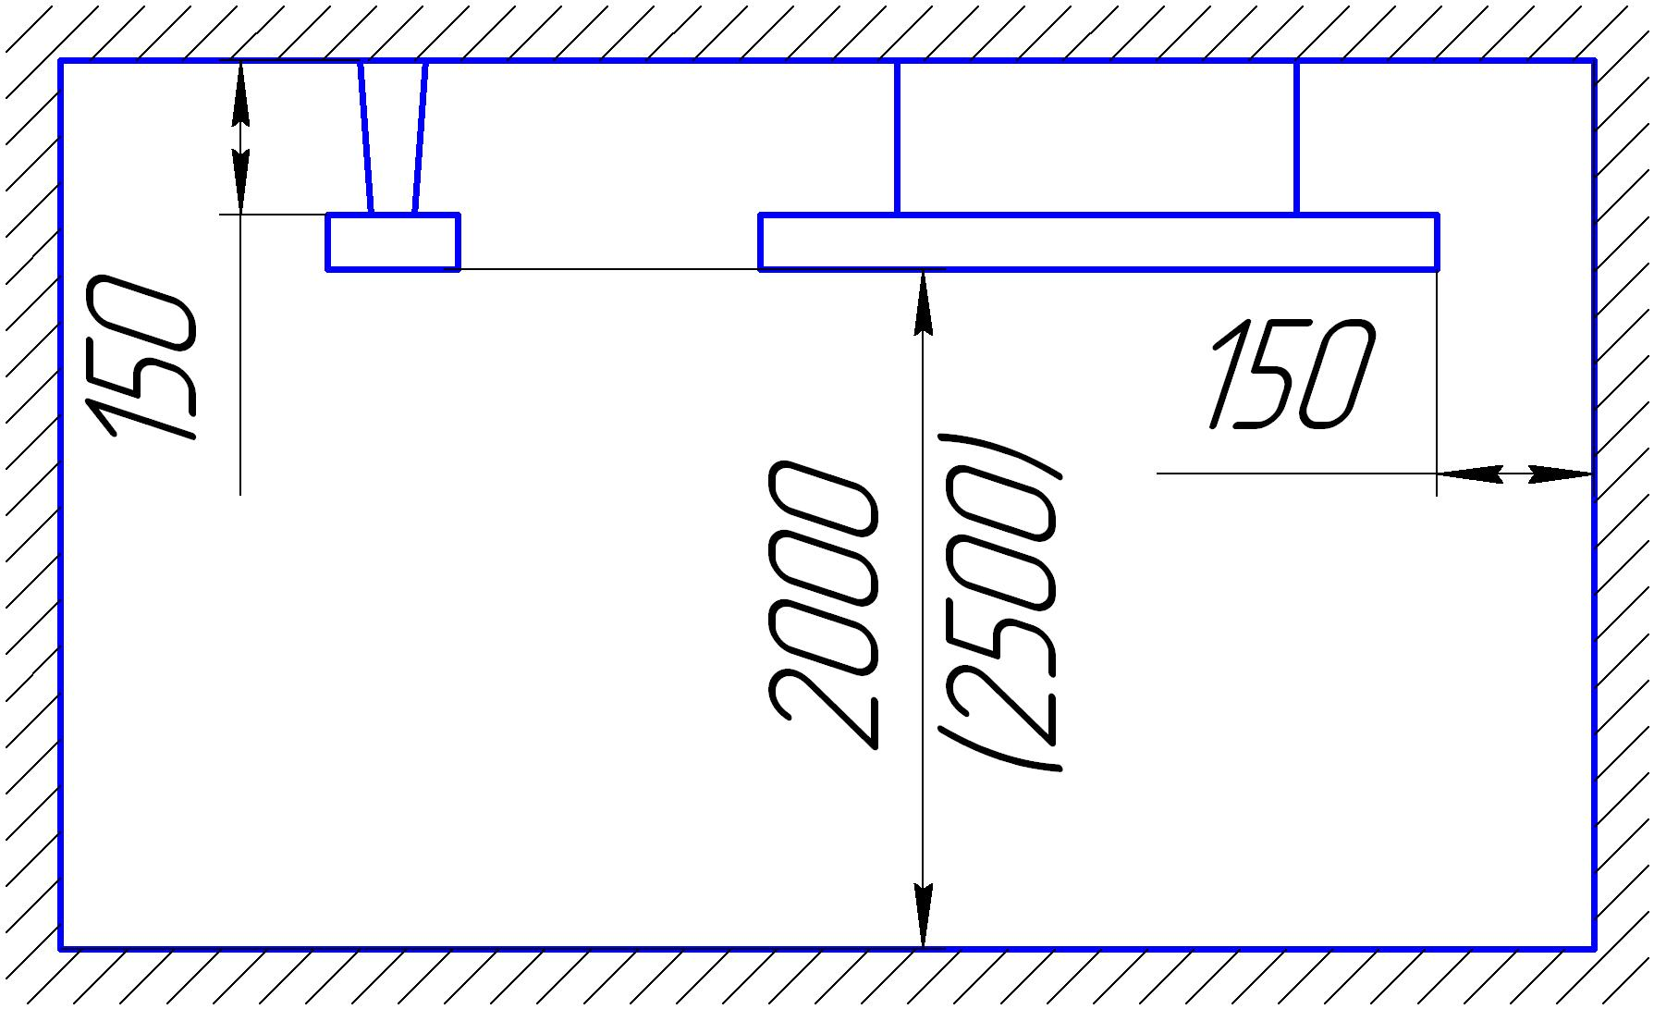

Примечание - размер в скобках указан для ЭРГ (п) - 2,0, ЭРГ (п) - 3,0

Рисунок 4 – Схема установки электрообогревателя на потолке (указаны минимальные расстояния)

